我的机型是T60 2007-GCU 普屏 有原生SLIC 2.0 刷过官方版2.23

刚拿到了bios之家K大帮助修改的2.23版bios文件，
添加LENOVOTC-5M的SLIC2.1，原SLIC2.0改名为OEMX，破解黑名单！
我已经成功更新。

发到这里，与使用T60的朋友分享。

k大还说，如果以后有官方BIOS升级的话，
升级官方的BIOS，就会恢复原来的SLIC

更新后EVEREST截图
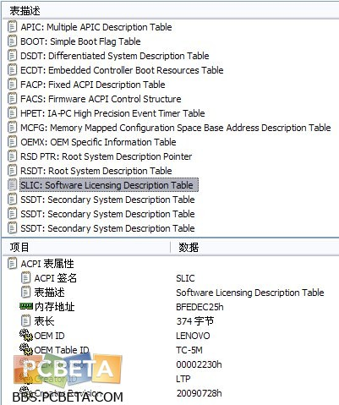
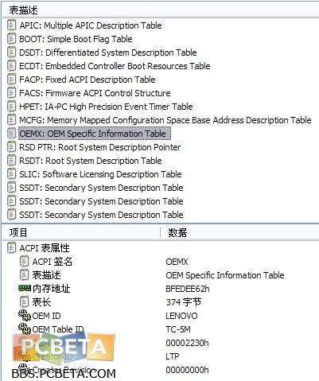

根据51nb的ncwjk验证，没有原生SLIC2.0的也可以用这个ROM。
我的T60 B14也刷了，以前刷的SLIC2.0的，这个直接刷的，不错哦，破解白名单加SLIC2.1
===================================
我刷过之后已经成功激活win7，理论上也能激活vista

=================================
bios升级方法：简而言之就是用Winphlash.exe，官方升级程序解压后就有这个工具。

有点纳闷为什么那么多人让我写这个。馒头都送上了，还得我教你怎么吃么……
改bios文件添加SLIC2.1似乎很难 ，我也不会。但刷BIOS还是很容易的，网上很多教程。

以下主要文字内容及图片来自51nb的hilton，在此表示感谢。

顺便说，我是在windows xp下刷的bios，不确定该方法在win7下的状况如何。

1，下载官方原版的BIOS升级文件，79uj30us.exe，下载地址是：
http://download.lenovo.com/ibmdl/pub/pc/pccbbs/mobiles/79uj30us.exe

（如果bios是2.23之前的老版本，或许最好先用这个官方工具升级到2.23版，然后再按下面的步骤刷修改后的ROM文件）
2，下载之后，将其解压，用Winrar即可
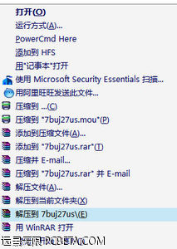
3，在解压之后的文件夹中，找到Winphlash.exe，双击运行之，看到以下界面
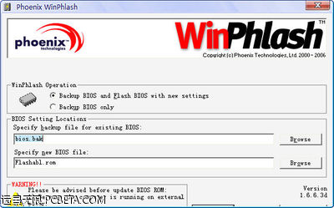
4，在Specify New BIOS file那里，点击browse，选择修改好的ROM文件

5，点击下面的“flash”按钮，就开始了，中间会有停顿，绝对不要强行关机，遇到错误的话马上停止，刷新之后会自行重启，直至它自己重启进入Windows，中间不要做任何干预，hilton曾因为着急看版本按了下F1，结果主板挂了。

刷完进入Windows，你就可以用everest看slic信息了

刷bios有风险，各位好自为之

